Adieu le métal, bienvenue aux polymères : igus présente de nouveaux paliers lisses tribologiques pour les charges moyennes
Des paliers lisses sans graisse et sans entretien pour les machines de construction et les machines agricoles grâce aux matériaux iglidur M210 et M260

igus élargit sa gamme de paliers lisses en tribo-polymères iglidur pour les applications soumises à des charges particulières. Viennent s'y ajouter les nouveaux matériaux iglidur M210 et M260. Ces matériaux permettent de remplacer rapidement et sans modification structurelle des paliers métalliques à parois épaisses par des paliers en polymères. Un tel remplacement a pour avantage de ne plus avoir à graisser les paliers, qui sont ainsi quasiment sans entretien. Soit un gain de temps et des économies considérables notamment dans les contextes difficiles, par exemple l'utilisation quotidienne de machines de construction, de machines agricoles et de véhicules municipaux.

Les nouveaux paliers lisses polymères iglidur M210 et M260 ont en standard des parois d'une épaisseur jusqu'à 5 mm pourdes diamètres d'axes de 20, 25, 30, 40, 50 et 60 mm. Ils conviennent avant tout aux applications avec des pivotements en présence de charges moyennes à partir de 20 MPa² pour lesquelles un remplacement rapide de douilles métalliques aux parois épaisses est souhaité sans avoir à procéder à des modifications structurelles, par exemple pour les machines de construction, les machines agricoles et les véhicules municipaux qui doivent fonctionner quotidiennement dans des milieux difficiles. Les matériaux se ressemblent beaucoup, c'est en combinaison avec différents matériaux d'arbres que leurs qualités respectives font la différence. Ainsi, la variante M260 offre de très bons résultats en matière d'usure associée à des arbres en acier St37.

Moins d'entretien et de nettoyage, une meilleure protection de l'environnement
Le passage des paliers métalliques aux paliers en polymères se solde par des économies et un gain de temps considérables en l'absence de graissage, un grand avantage pour les machines et les véhicules ayant de nombreux logements. Les paliers en tribopolymères iglidur M210 et M260 sont autolubrifiants. Cet effet est obtenu par des lubrifiants solides qui permettent un fonctionnement à sec avec peu de frottement. Il réduit les besoins en nettoyage de manière très nette. En effet, la saleté et la poussière ont du mal à s'agglutiner en l'absence de lubrifiant. Autre point positif : les utilisateurs contribuent activement à la protection de l'environnement en l'absence de lubrifiant rejeté dans le milieu d'utilisation. Ces paliers beaucoup plus légers que leurs équivalents en métal permettent aussi de réduire la consommation en énergie des machines et des équipements.

Robustes et légers à la fois
Les spécialistes des matériaux igus font appel à des fibres et à des matériaux de remplissage pour garantir la robustesse des paliers lisses iglidur M210 et M260. Ces éléments renforcent les matériaux et leur permettent de résister à des pressions de surface allant jusqu'à 40 MPa et à des charges de bord, en sollicitation constante, même à des températures extrêmes comprises entre -100 °C et +140 °C. Des tests effectués dans le laboratoire igus montrent que les paliers lisses polymères utilisés en oscillation à des charges moyennes ne présentent pratiquement aucune usure visible après plusieurs milliers de cycles. « Le chargeur frontal de notre périmètre de tests extérieur est aussi utilisé ici. Il est en effet très important que des tests dans des applications réelles s'ajoutent aux tests standards sur banc d'essai lors de la mise au point de matériaux », déclare Christophe Garnier, Responsable de la division paliers lisses iglidur chez igus France. « Les résultats de tous ces tests sont ensuite saisis dans le système d'expertise iglidur en ligne avec lequel il est possible de calculer avec précision la durée de vie du M210 et du M260 dans des conditions d'utilisation données. »

Cliquer ici pour en apprendre plus sur le palier iglidur M210.
Cliquer ici pour en apprendre plus sur le palier iglidur M260.

Légende :

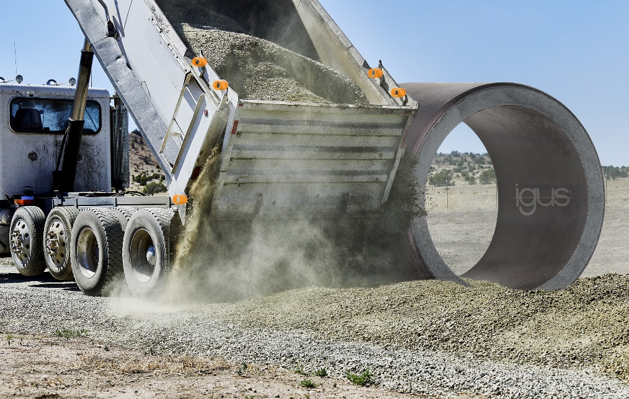
Photo PM6721-1
Avec les deux polymères hautes performances iglidur M210 et M260 destinés aux charges moyennes, les utilisateurs de machines de construction, de machines agricoles et de véhicules communaux ne perdent pas de temps à graisser et à entretenir les logements. (Source : igus)

igus® France, située à Fresnes en Ile de France, est la filiale commerciale du groupe allemande igus® qui développe et produit des plastiques en mouvement. Ces polymères hautes performances sans graisse améliorent la technicité et réduisent les coûts dans toutes les applications dynamiques. igus est leader mondial sur les marchés des chaînes porte-câbles, des câbles ultra-souples ainsi que des paliers lisses, des guidages linéaires, des rotules lisses et des roulements en tribo-polymères. En 2021, igus® France a réalisé un chiffre d’affaires de plus de 24 millions d’euros et le groupe, dont les siège est situé à Cologne en Allemagne, a frôlé le milliard d'euros (chiffre d’affaires exact en avril 2022). Les recherches effectuées dans le plus grand laboratoire de tests du secteur sont source d'innovations constantes et de sécurité accrue pour les utilisateurs. 234.000 références sont disponibles sur stock et leur durée de vie peut être calculée en ligne. Au cours des années passées, l'entreprise a aussi connu une expansion par le biais de nouvelles gammes de produit, par exemple pour les roulements à billes, les réducteurs pour la robotique, l'impression 3D, la plateforme RBTX pour la robotique lean et les plastiques intelligents pour l'industrie 4.0. Le programme de recyclage de chaînes porte-câbles usagées « chainge » ainsi que l'investissement dans une entreprise qui retransforme en pétrole des déchets en plastique (Plastic2Oil) comptent parmi ses principales contributions dans le secteur de l'environnement.

Contact presse :
igus® SARL – Nathalie REUTER
01.49.84.98.11 nreuter@igus.net
www.igus.fr/presse

49, avenue des Pépinières - Parc Médicis - 94260 Fresnes
Tél.: 01.49.84.04.04 - Fax : 01.49.84.03.94 - www.igus.fr

Les Termes “igus, chainflex, CFRIP, conprotect, CTD, drylin, dry-tech, dryspin, easy chain, e-chain systems, e-ketten, e-kettensysteme, e-skin, flizz, iglide, iglidur, igubal, manus, motion plastics, pikchain, readychain, readycable, speedigus, triflex, plastics for longer life, robolink et xiros“ sont des marques protégées en République Fédérale d'Allemagne et le cas échéant à niveau international.

